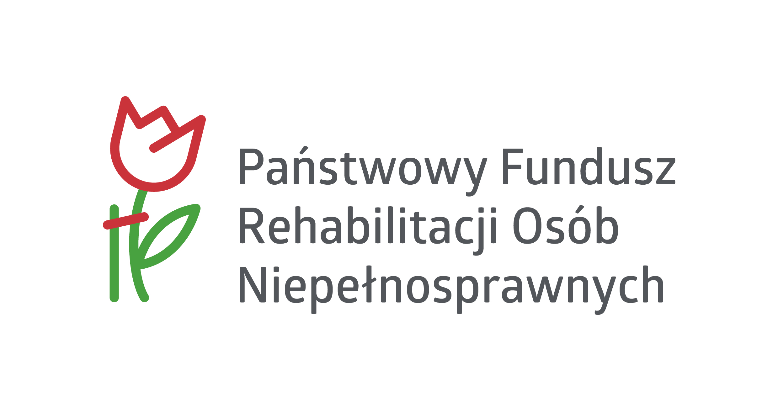
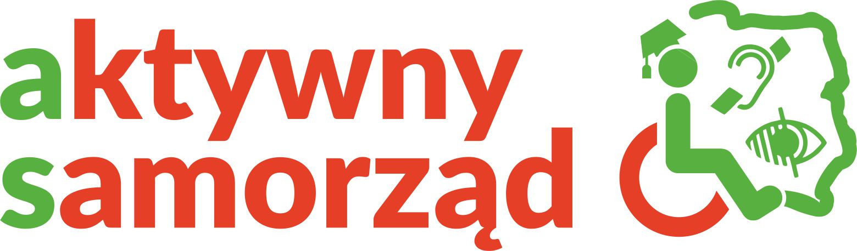

Program „Aktywny samorząd”

program finansowany ze środków PFRON

Miejski Ośrodek Pomocy Rodzinie w Piotrkowie Trybunalskim informuje, że Powiat Miasto Piotrków Trybunalski przystąpił w 2025 roku do kolejnej edycji programu „Aktywny samorząd” finansowanego ze środków PFRON - MODUŁ I i MODUŁ II. Program realizowany jest przez Miejski Ośrodek Pomocy Rodzinie w Piotrkowie Trybunalskim.

Celem głównym programu „Aktywny samorząd” jest wyeliminowanie lub zmniejszenie barier ograniczających uczestnictwo beneficjentów programu w życiu społecznym, zawodowym i w dostępie do edukacji.

Cele szczegółowe programu:
- przygotowanie beneficjentów programu z zaburzeniami ruchu, słuchu i percepcji wzrokowej do pełnienia różnych ról społecznych poprzez umożliwienie im włączenia się do tworzącego się społeczeństwa informacyjnego,
- przygotowanie beneficjentów programu do aktywizacji społecznej, zawodowej lub wsparcie w utrzymaniu zatrudnienia poprzez likwidację lub ograniczenie barier w poruszaniu się oraz barier transportowych,
- umożliwianie beneficjentom programu aktywizacji zawodowej poprzez zastosowanie elementów wspierających ich zatrudnienie,
- poprawa szans beneficjentów programu na rywalizację o zatrudnienie na otwartym rynku pracy poprzez podwyższanie kwalifikacji,
- zwiększenie niezależności oraz szans na aktywizację społeczną i zawodową osób z niepełnosprawnością poprzez poprawę dostępności do wentylacji domowej pod koncentratorem tlenu lub respiratorem.

W 2025 roku realizowane są następujące obszary wsparcia programu w ramach Modułu I:

MODUŁ I - LIKWIDACJA BARIER UTRUDNIAJĄCYCH
AKTYWIZACJĘ SPOŁECZNĄ I ZAWODOWĄ

OBSZAR A - LIKWIDACJA BARIERY TRANSPORTOWEJ

a.Zadanie 1 – pomoc w zakupie i montażu oprzyrządowania

samochodu, adresowana do osób z orzeczeniem

o niepełnosprawności (do 16 roku życia) lub osób ze znacznym albo

umiarkowanym stopniem niepełnosprawności, z dysfunkcją narządu

ruchu

b. Zadanie 2 – pomoc w uzyskaniu prawa jazdy, adresowana do osób ze

znacznym albo umiarkowanym stopniem niepełnosprawności,

z dysfunkcją narządu ruchu

c. Zadanie 3 – pomoc w uzyskaniu prawa jazdy, adresowana do osób ze znacznym

albo umiarkowanym stopniem niepełnosprawności, z dysfunkcją

narządu słuchu, w stopniu wymagającym korzystania z usług

tłumacza języka migowego

d. Zadanie 4 - pomoc w zakupie i montażu oprzyrządowania samochodu,

adresowana do osób ze znacznym albo umiarkowanym stopniem

niepełnosprawności, z dysfunkcją narządu słuchu

OBSZAR B - LIKWIDACJA BARIER W DOSTĘPIE DO UCZESTNICTWA

W SPOŁECZEŃSTWIE INFORMACYJNYM

a. Zadanie 1 – pomoc w zakupie sprzętu elektronicznego lub jego elementów oraz

oprogramowania, adresowana do osób z orzeczeniem

o niepełnosprawności (do 16 roku życia) lub do osób ze znacznym

stopniem niepełnosprawności, z dysfunkcją narządu wzroku lub obu

kończyn górnych

b. Zadanie 2 - dofinansowanie szkoleń w zakresie obsługi nabytego w ramach

programu sprzętu elektronicznego i oprogramowania

c. Zadanie 3 – pomoc w zakupie sprzętu elektronicznego lub jego elementów oraz

oprogramowania, adresowana do osób z umiarkowanym stopniem

niepełnosprawności, z dysfunkcją narządu wzroku

d. Zadanie 4 – pomoc w zakupie sprzętu elektronicznego lub jego elementów oraz

oprogramowania, adresowana do osób z orzeczeniem

o niepełnosprawności (do 16 roku życia) lub osób ze znacznym

albo umiarkowanym stopniem niepełnosprawności, z dysfunkcją

narządu słuchu i trudnościami w komunikowaniu się za pomocą

mowy

e. Zadanie 5 - pomoc w utrzymaniu sprawności technicznej posiadanego sprzętu

elektronicznego, zakupionego w ramach programu, adresowana

do osób z orzeczeniem o niepełnosprawności (do 16 roku życia) lub

osób ze znacznym lub umiarkowanym stopniem niepełnosprawności

OBSZAR C - LIKWIDACJA BARIER W PORUSZANIU SIĘ

a. Zadanie 1 - pomoc w zakupie wózka inwalidzkiego o napędzie elektrycznym

adresowana do osób z orzeczeniem o niepełnosprawności (do 16

roku życia) lub osób ze znacznym stopniem niepełnosprawności

i dysfunkcją uniemożliwiającą samodzielne poruszanie się za

pomocą wózka inwalidzkiego o napędzie ręcznym

- refundacja kosztów dojazdu adresata programu na spotkanie

z ekspertem PFRON

Uwaga!

Osoba niepełnosprawna ubiegająca się o pomoc w ramach Obszaru C Zadanie 1 (zakup wózka inwalidzkiego o napędzie elektrycznym), która nie jest zatrudniona ani nie uczy się, zobowiązana jest dostarczyć wraz z wnioskiem zlecnie na zaopatrzenie w wyroby medyczne na wózek inwalidzki o napędzie elektrycznym potwierdzone przez Narodowy Fundusz Zdrowia

b. Zadanie 2 – pomoc w utrzymaniu sprawności technicznej posiadanego skutera lub

wózka inwalidzkiego o napędzie elektrycznym, adresowana do osób

z orzeczeniem o niepełnosprawności (do 16 roku życia) lub osób ze

znacznym stopniem niepełnosprawności

c. Zadanie 3 – pomoc w zakupie protezy kończyny, w której zastosowano

nowoczesne rozwiązania techniczne, tj. protezy co najmniej na

III poziomie jakości, adresowana do osób ze stopniem

niepełnosprawności

- refundacja kosztów dojazdu adresata programu na spotkanie

z ekspertem PFRON lub kosztów dojazdu eksperta PFRON na

spotkanie z adresatem programu

d. Zadanie 4 – pomoc w utrzymaniu sprawności technicznej posiadanej protezy

kończyny, w której zastosowano nowoczesne rozwiązania techniczne,

(co najmniej na III poziomie jakości), adresowana do osób ze

stopniem niepełnosprawności

- refundacja kosztów dojazdu adresata programu na spotkanie

z ekspertem PFRON lub kosztów dojazdu eksperta PFRON na

spotkanie z adresatem programu

e. Zadanie 5 – pomoc w zakupie skutera inwalidzkiego o napędzie elektrycznym lub

oprzyrządowania elektrycznego do wózka ręcznego, adresowana

do osób z orzeczeniem o niepełnosprawności (do 16 roku życia) lub

osób ze znacznym stopniem niepełnosprawności, z dysfunkcją

narządu ruchu powodująca problemy w samodzielnym

przemieszczaniu się i posiadających zgodę lekarza specjalisty na

użytkowanie przedmiotu dofinansowania

OBSZAR D – POMOC W UTRZYMANIU AKTYWNOŚCI ZAWODOWEJ POPRZEZ

ZAPEWNIENIE OPIEKI DLA OSOBY ZALEŻNEJ (dziecka

przebywającego w żłobku lub w przedszkolu albo pod inną tego

typu opieką), adresowana do osób ze znacznym lub

umiarkowanym stopniem niepełnosprawności, którzy są

przedstawicielem ustawowym lub opiekunem prawnym dziecka

OBSZAR E – POMOC W KONTYNUACJI REHABILITACJI W FORMIE

WENTYLACJI DOMOWEJ (adresowana do osób ze stopniem

niepełnosprawności lub z orzeczeniem o niepełnosprawności - do

16 roku życia, które korzystają z koncentrator tlenu lub

respiratora w ramach świadczenia udzielanego przez ośrodek

domowego leczenia tlenem lub ośrodek wentylacji domowej, tj.

od opieką zespołu długoterminowej opieki domowej dla

pacjentów wentylowanych mechanicznie lub pod opieką

poradni/ośrodka/zespołu domowego leczenia tlenem)

MODUŁ II –POMOC W UZYSKANIU WYKSZTALCENIA NA POZIOMIE
WYŻSZYM (adresowana do osób ze znacznym, umiarkowanym lub
lekkim stopniem niepełnosprawności, pobierających naukę w szkole
wyższej lub szkole policealnej lub kolegium, a także do osób mających
przewód doktorski otwarty poza studiami doktoranckimi)

Szczegółowe informacje na temat programu „Aktywny samorząd” zamieszczone są na stronie internetowej Miejskiego Ośrodka Pomocy Rodzinie www.mopr.piotrkow.pl w zakładce: „Aktywny samorząd” oraz na stronie internetowej: www.pfron.org.pl

Wnioski należy składać do samorządu powiatowego, który realizuje program na terenie samorządu powiatowego, właściwego dla miejsca zamieszkania wnioskodawcy.

Miejsce zamieszkania – należy przez to rozumieć, zgodnie z normą kodeksu cywilnego
(art. 25 KC) miejscowość, w której wnioskodawca przebywa z zamiarem stałego pobytu,
będąca ośrodkiem życia codziennego wnioskodawcy, w którym skoncentrowane są jego plany życiowe (cechy ośrodka osobistych i majątkowych interesów); o miejscu zamieszkania nie decyduje jedynie fakt przebywania w określonym mieście, ale również zamiar stałego pobytu i chęć skoncentrowania swoich interesów życiowych w danym miejscu; można mieć tylko jedno miejsce zamieszkania; miejscem zamieszkania dziecka pozostającego pod władzą rodzicielską jest miejsce zamieszkania rodziców albo tego z rodziców, któremu wyłącznie przysługuje władza rodzicielska lub któremu zostało powierzone wykonywanie władzy rodzicielskiej.

Wnioski o dofinansowanie można składać:

1) w formie papierowej w:

Miejskim Ośrodku Pomocy Rodzinie – Centrum Rehabilitacji Społecznej Osób Niepełnosprawnych
97-300 Piotrków Trybunalski Al. 3-go Maja 31

tel. (44) 649-65-35, (44) 733-90-06

2) drogą elektroniczną w Systemie Obsługi Wsparcia (https://sow.pfron.org.pl)

Dostęp do systemu jest nieodpłatny. Skorzystanie z Systemu wymaga posiadania podpisu elektronicznego lub Profilu Zaufanego na platformie ePUAP. Wraz z wnioskiem w SOW należy wypełnić wymagane załączniki oraz dołączyć je w formie skanu do wniosku w platformie SOW.

Więcej informacji o tym, jak zakłada się Profil Zaufany, włącznie z filmem instruktażowym znajduje się na portalu SOW, a także:
• na Portalu Profilu Zaufanego
• na Portalu OBYWATEL.GOV.PL
• na stronie internetowej Ministerstwa Cyfryzacji.

Zgodnie z zasadami programu „Aktywny samorząd” w 2025 roku elektroniczne wnioskowanie w systemie SOW jest dodatkowo premiowane dla wnioskodawców w dwóch sytuacjach:
- w przypadku Modułu I jest to 10 punktów preferencyjnych podczas oceny merytorycznej wniosków, preferencja dotyczy tylko tych wnioskodawców, którzy z niej skorzystają po raz pierwszy (preferencja jest jednorazowa),

- w przypadku Modułu II jest to zwiększenie dodatku na pokrycie kosztów kształcenia do kwoty 924 zł dla wnioskodawców, którzy skorzystają z tego zwiększenia po raz pierwszy (wsparcie jest jednorazowe).

Terminy przyjmowania wniosków dla mieszkańców Miasta Piotrkowa Trybunalskiego:
1) Moduł I (Obszar A, , B, C, D) – wnioski przyjmowane będą od dnia 01 marca
2025r. do dnia 31 sierpnia 2025r.
Moduł I (Obszar E) - wnioski przyjmowane są od dnia 02 stycznia
2025r. do dnia 31 grudnia 2025r.

2) Moduł II – wnioski przyjmowane będą w dwóch terminach:
● od dnia 01 marca 2025r. do dnia 31 marca 2025r. (dla
wniosków dotyczących roku szkolnego/akademickiego 2024/2025),
● od dnia 01 września 2025r. do dnia 10 października 2025r. (dla
wniosków dotyczących roku akademickiego 2025/2026)

Wnioski dot. Modułu I i II dostępne są na stronie internetowej Miejskiego Ośrodka Pomocy Rodzinie w zakładce „Aktywny samorząd” oraz w siedzibie Miejskiego Ośrodka Pomocy Rodzinie – Centrum Rehabilitacji Społecznej Osób Niepełnosprawnych w Piotrkowie Trybunalskim Al. 3-go Maja 31 (tel. 44 733-90-06, 44 649-65-35).
Harmonogram realizacji programu
„Aktywny samorząd”

02.01.2025 | Rozpoczęcie naboru wnioskw w Systemie Obsługi Wsparcia (SOW) w ramach Obszaru E
28.02.2025 | Termin złożenia wystąpienia przez samorząd powiatowy  o przyznanie w bieżącym roku środków finansowych Państwowego Funduszu Rehabilitacji Osób Niepełnosprawnych na realizację programu
01.03.2025 | Rozpoczęcie naboru wniosków o dofinansowanie w Systemie Obsługi Wsparcia (SOW) w ramach Modułu II i Modułu I Obszary: A – D programu
31.03.2025 | Termin zakończenia przyjmowania wniosków o dofinansowanie w Module II w ramach roku szkolnego/akademickiego 2024/2025
29.04.2025 | Termin aneksowania umowy w sprawie realizacji programu pomiędzy Realizatorem programu i Państwowym Funduszem Rehabilitacji Osób Niepełnosprawnych
31.05.2025 | Upływa termin wypłaty dofinansowania kosztów opłaty za naukę (czesne) w ramach Modułu II (dotyczy wniosków przyjętych do dnia 31 marca 2025r.)
31.08.2025 | Termin zakończenia przyjmowania wniosków o dofinansowanie w Module I Obszary: A - D
10.10.2025 | Termin zakończenia przyjmowania wniosków o dofinansowanie Module II w ramach roku szkolnego/akademickiego 2025/2026
15.12.2025 | Termin złożenia przez Realizatora programu ostatniego, dodatkowego zapotrzebowania na środki potrzebne na realizację programu
31.12.2025 | Zakończenie możliwości podjęcia decyzji o przywróceniu terminu na złożenie wniosku o dofinansowanie
31.12.2025 | Termin zakończenia przyjmowania wniosków w Obszarze E

